Raspored svetih misa kroz sljedeći tjedan
dan, svetac, blagdan | sat | misna nakana
NEDJELJA, 24. travnja  DRUGA VAZMENA NEDJELJA – NEDJELJA BOŽJEG MILOSRĐA  Fidel, Fides, Vjeran | 8.00 | † Antun Vukina
 | 9.30 | Za sve žive i pokojne župljane
 | 11.00 | † Katica i Mato Sučić;Na nakanu za zdravlje ob.
 | 18.30 | † Josip Hrnjkaš; † Ružica, Mila i Stipe, ob. Baković
PONEDJELJAK, 25. travnja  SV. MARKO, EVANĐELIST | 18.30 | † iz ob. Pravica; † Jure Gagić; † Jure Klaričić
UTORAK, 26. travnja  Marija, Majka dobrog savjeta | 18.30 | Za zdravlje supruga; Zahvala za prestanak korone; † Nada Badovinac; † Mara i Luka Sučić
SRIJEDA, 27. travnja  bl. Ozana Kotorska, djevica, dominikanska trećoredica | 18.30 | Za duše u čistilištu; Na nakanu za zdravlje Ive; Na nakanu za Davora i Nataliju
ČETVRTAK, 28. travnja  Petar, Ljudevit | 18.30 | † iz ob. Balija; † Marija i Ivan Garac
PETAK, 29. travnja  sv. Katarina Sijenska, redovnica – dominikanka, crkvena naučiteljica, zaštitnica Europe | 18.30 | Za zdravlje supruga; † Sreten i Alma Filipović;  † Terezija Novak i duše u čistilištu;  Zahvala Majci Božjoj za rođenje djeteta;  † Vesna Andrić;
SUBOTA, 30. travnja  sv. Pio V., papa | 18.30 | Za uposlenike i stranke; Za duhovna zvanja u našoj župi; † Miroslav Goreta
NEDJELJA, 1. svibnja  TREĆA VAZMENA NEDJELJA  Josip, Josipa | 8.00 | † Mirko Gaćeša, Stjepan Lulić i duše u čistilištu
NEDJELJA, 1. svibnja  TREĆA VAZMENA NEDJELJA  Josip, Josipa | 9.30 | Za sve žive i pokojne župljane
NEDJELJA, 1. svibnja  TREĆA VAZMENA NEDJELJA  Josip, Josipa | 11.00 | † Mate Škegro
NEDJELJA, 1. svibnja  TREĆA VAZMENA NEDJELJA  Josip, Josipa | 18.30 | † Neno Paunić

Izdaje: ŽUPA SV. TEREZIJE OD DJETETA ISUSA, Miramarska 92, 10000 ZAGREB
tel. 01/ 6170 525; internetska adresa: www.malaterezija.hr; e-mail: zupa@malaterezija.hr
Odgovorni urednik: vlč. MARIO PAVIĆ, župnik
Uredništvo: dr. sc. Martina Kolar Billege i Gordana Jerkić, prof.
Suradnici: Damir Banić i Ivan Huzjak
Za potrebe crkve (župe), IBAN: HR2023400091110129755
Radno vrijeme župnog ureda: Od utorka do petka, od 17.30 do 18.30 i od 19 do 19.30 sati
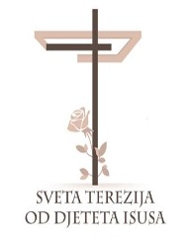 | TRNJANSKA RUŽA
Glasilo župe sv. Terezije od Djeteta Isusa
Miramarska 92 , Zagreb
978. God XXIV. 24. travnja 2022.

NEDJELJA BOŽJEG MILOSRĐA

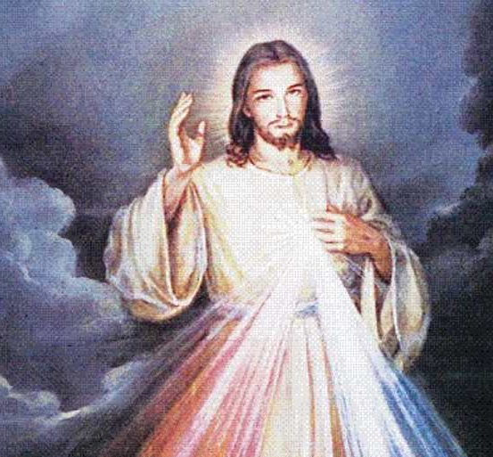

Napiši ovo: Prije nego dođem kao pravedni Sudac, doći ću kao Kralj milosrđa. Prije nego dođe dan pravednosti, bit će ljudima dan znak na nebu… Nestat će svakoga svjetlila na nebu i bit će velika tama po svoj zemlji. Tada će se pokazati znak križa na nebu, a iz otvora, gdje su bile probodene ruke i noge Spasiteljeve, izvirat će veliko svjetlo koje će kroz neko vrijeme rasvjetljivati zemlju. Bit će to kratko prije sudnjeg dana. (Dn 83)
Tako je zapisala s. Faustina u svom Dnevniku. Pročitajmo i što je s. Faustina napisala u svom Dnevniku, 22. veljače 1931. godine: „Uvečer, u ćeliji, ugledala sam Isusa, Gospodina, u bijeloj haljini. Jedna ruka bila je uzdignuta na blagoslov, a druga je doticala haljinu na grudima…. Iz izvora haljine na prsima izvirale su dvije velike zrake, jedna crvena, a druga blijeda. U tišini sam promatrala Gospodina. Moja je duša bila prožeta strahom, ali i velikom radošću. Nakon nekoliko trenutka reče mi Isus: Naslikaj sliku prema crtežu koji vidiš s natpisom: Isuse, uzdam se u Tebe. Želim da ta slika bude čašćena najprije u vašoj kapelici, a zatim u cijelomu svijetu.“ (Dn 47)
Godine 1912., dakle prije 110 godina, u dobi od sedam godina, Helena Kowalska čula je glas – poziv u duši na savršeniji put. U svom Dnevniku, pišući o svom ulasku u varšavski samostan Družbe sestara Naše Gospe od Milosrđa, 1. kolovoza 1925., prisjeća se: „Konačno! Božji poziv! Milost poziva u redovnički život osjetila sam kad mi je bilo sedam godina. U sedmoj sam godini prvi put čula Božji glas u svojoj duši. Njegov poziv na savršeniji život. Ali nisam uvijek bila poslušna glasu milosti. Nije bilo nikoga tko bi mi objasnio te stvari.“ (Dn 7)
S osamnaest godina: usrdna molba roditeljima da mi dopuste otići u samostan; odlučno protivljenje roditelja. Prepustila sam se ispraznosti života, ne obraćajući nikakvu pozornost na glas milosti, mada ni u čemu moja duša nije nalazila zadovoljstvo. Neprestani pozivi milosti za mene su bili velika muka, ipak, nastojala sam ih zaglušiti razonodom. Bježala sam od Boga u svojoj nutrini, a čitava mi je duša prianjala stvorenjima. Ipak je milost Božja pobijedila u mojoj duši. (Dn 8)
Vrijedi pročitati što dalje o svome redovničkom pozivu piše sv. Faustina: „Nekom sam prilikom bila s jednom od svojih sestara na plesu. Dok su se svi izvrsno zabavljali, moja je duša proživljavala nutarnje (muke). U trenutku kada sam počela plesati, iznenada sam ugledala Isusa ispred sebe. Isusa izmučena, razodjevena, svega prekrivena ranama, kako mi govori ove riječi: Dokad ću te trpjeti i dokle ćeš me varati? U tom trenutku prestala je ugodna glazba, ostali smo Isus i ja. Sjela sam uz svoju dragu sestru, glavoboljom se izgovarajući za ono što se događalo u mojoj duši. Ubrzo sam potajice napustila društvo i sestre i uputila se u katedralu sv. Stanislava Kostke. Počelo se već smrkavati. Ljudi je bilo malo u katedrali; ne obraćajući (pozornost) ni na što što se oko mene događalo, pala sam ničice križem pred Presveti Sakrament i molila Boga da mi da razaznati što mi je dalje činiti. Tada sam čula ove riječi: Idi u Varšavu, ondje ćeš ući u samostan. Ustala sam od molitve, pošla kući i dohvatila najnužnije stvari. Koliko sam mogla, povjerila sam sestri od onoga što se dogodilo u mojoj duši i rekla sam joj da pozdravi roditelje; i tako sam, u jednoj haljini, gotovo bez ičega, doputovala u Varšavu…“ (Dn 9-10)
Sestra Faustina proglašena je svetom prije 22 godine. Bilo je to 30. travnja 2000. godine. Bila je ona prva Svetica proglašena u Jubilarnoj godini kršćanstva. Prisjetimo se riječi koje je tom zgodom izgovorio papa Ivan Pavao II., danas i sam Svetac. Ovdje zapravo donosim molitvu Pape Ivana Pavla II. kojom je završio svoju homiliju izrečenu na dan proglašenja s. Faustine svetom: Sveta Faustino, Božji dare našem vremenu, dare za cijelu Crkvu, isprosi nam da mognemo shvatiti dubinu Božjega milosrđa, pomozi nam da ga osobno doživimo i svjedočimo našoj braći. Tvoja poruka svjetlosti i ufanja neka se širi po čitavom svijetu, neka vodi grješnike obraćenju, neka ublažava svađe i mržnju, neka daruje svim narodima snagu za djelatnu ljubav i međusobnu solidarnost. Mi, danas promatrajući zajedno s tobom lice Krista Uskrsloga, ponavljamo tvoje riječi pune povjerenja i pouzdanja: Isuse, uzdam se u Tebe!
Dobro je znati da je sama s. Faustina još za života pisala o svom proglašenju svetom. Zapravo je to dar samog Milosrdnog Isusa. Takve objave doživljavaju samo mistici. Sestra Faustina spada među najveće mističare Katoličke Crkve prošloga stojeća. Zar je moguće da je takvo nešto napisala o samoj sebi? Itekako je moguće! Onda čitajmo: „U jednom trenutku ugledala sam čitavo mnoštvo ljudi u našoj kapelici i pred kapelicom, i na ulici, jer svi nisu mogli stati… Kapelica je bila svečano ukrašena. Uz oltar je bilo mnoštvo svećenika, zatim naše sestre i mnoge druge družbe. Svi su očekivali osobu koja je trebala zauzeti mjesto na oltaru. A onda sam čula glas da ja moram zauzeti mjesto na oltaru… U tom je trenutku moju dušu obuzela neshvatljiva radost. Čula sam ove riječi: Čini što želiš. Dijeli milosti kako želiš, komu želiš i kada želiš. Viđenje je odmah nestalo.“ (Dn 31)
www.bitno.net/vjera/aktualnosti/pismo-stovateljima-bozjega-milosrda-za-2022-godinu/

SV. MARKO EVANĐELIST
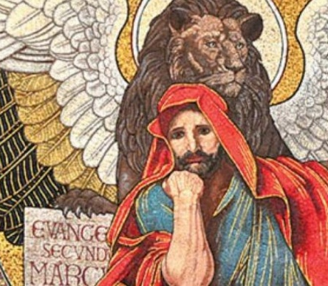
Iako o njemu ne znamo puno, Evanđelje zacijelo najviše svjedoči o ovom svecu. Dakako, ni tamo ne pronalazimo neke biografske podatke za kojima pati današnje vrijeme. Njegovo pisano djelo o njemu govori kao o odličnom pučkom pripovjedaču. Događaje iz Isusova života opisuje veoma jasno i potkrijepljeno detaljima koje drugi evanđelisti ne uočavaju. Očito je imao oštro oko, dubok i istančan osjećaj za opažanje i onoga što se drugima nije činilo tako važno. U Evanđelju se osjeća da je pod utjecajem Petrovih kateheza koje je kao njegov pratitelj slušao i stavljao na papirus za potrebe vjernika rimske općine. Rašireno štovanje govori o sv. Marku i kao mučeniku kojega latinska Crkva slavi na današnji dan. Čini se da je ubijen i pokopan u Aleksandriji kamo je morao pobjeći iz Rima. Već 829. godine njegovo tijelo nalazimo u Veneciji koja ga je izabrala za svoga zaštitnika i sagradila mu velebnu baziliku. Simbol sv. Marka je lav. Prikazuju ga i kao lava s raširenim krilima, s otvorenom knjigom i perom u ruci u skupini s drugim evanđelistima, često i na četiri rijeke koje teku od stabla života na sve četiri strane svijeta. Sv. Petar ga u svojoj poslanici naziva ‘svojim sinom’. On je vjerojatno onaj Marko iz Jeruzalema, čija je majka u svojoj kući okupljala kršćansku zajednicu. On je, zajedno s Barnabom, bio određen za pomoć Pavlu, ali su se ubrzo razišli zbog nesporazuma. Kad se Pavao našao u rimskom zarobljeništvu, sjetio se Marka i pisao Timoteju da mu ga pošalje u Rim jer će mu biti od koristi u naviještanju Evanđelja. Predaja kaže da je Marko, kad je pobjegao iz Rima u Aleksandriju, tamo osnovao kršćansku zajednicu, a u njoj je, tako se čini, podnio i mučeništvo. Zaštitnik je zidara, stakloslikara, notara i pisara.
hkm.hr/svetac-dana/sveti-marko-evandelist/

Župni oglasi
1. Svete mise možete upisati sve do kraja rujna 2022. godine.
2. U subotu, 14. svibnja 2022. godine, u Zagrebu će se održati javna manifestacija za nerođenu djcu „Hod za život“. Okupljanje je u Zagrebu, na Trgu Republike Hrvatske, ispred zgrade Hrvatskog narodnog kazališta, u 10 sati;
3. Prva sv. pričest u našoj župi bit će 14. svibnja 2022. u 10.00 sati, a sveta potvrda 7. svibnja u 10 sati. Djelitelj sv. potvrde jest preč. Josip Šimunović.
* Molimo sve roditelje prvopričesnika da dođu u utorak 26. travnja na roditeljski sastanak oko dogovora koji će započeti svetom misom u 18.30 sati.
* Molimo sve roditelje krizmanika (koji su prošli pripravu), da dođu u srijedu 27. travnja na roditeljski sastanak oko dogovora koji će započeti sv. misom u 18.30 sati.
4. Euharistijsko klanjanje bit će 28. travnja nakon večernje svete mise;
5. Svake nedjelje (osim u došašću i korizmi) na svetim misama nakon popričesne molitve pjevat ćemo pjesmu na čast i zagovor svetoj Tereziji od Djeteta Isusa.
6. Zahvaljujemo svima vama koji svojim prilozima pomažete rad naše župe. Svoje novčane priloge možete uplatiti na žiro račun župe IBAN HR2023400091110129755.
7. Uzmite ponuđeni tisak: Glas Koncila, Mali koncil, Kana, Radosna vijest i naš župni listić Trnjanska ruža.

